1. Plan del Proceso de Desarrollo
El proyecto comprende un ciclo total de 14 días naturales. Lo organizamos en 4 Micro-Sprints.

Cronograma General de Sprints
Sprint | Fechas | Objetivo Principal | Entregable Funcional (Incremento)
Sprint 1 | 22 May - 25 May | Infraestructura Base y Seguridad: Configurar entornos, base de datos y autenticación de usuarios. | API de Login funcional con JWT y cliente Angular con guardias de seguridad activos.
Sprint 2 | 26 May - 29 May | Captura Legal y Persistencia: Crear el formulario interactivo basado en Formitec y el guardado en BD. | Pantalla de captura validada bajo el Art. 170. Registro exitoso en MySQL de pagarés y expedientes.
Sprint 3 | 30 May - 02 Jun | Motor de PDF y Vista Previa: Transformar los datos guardados en un documento visual idéntico al pagaré físico. | Botón de "Vista Previa" en Angular que renderiza el PDF exacto en tiempo real listo para mandar a la impresora.
Sprint 4 | 03 Jun - 05 Jun | Auditoría, Historial y Cierre: Implementar el buscador de expedientes pasados y control de cambios. | Módulo de consulta histórica para auditorías. Pruebas finales de estrés y despliegue del sistema.

Detalle Técnico de los Sprints a Entregar Hoy
Para cumplir con la entrega de hoy solicitada por tu profesor, utilizaremos el desglose de los Sprints 1 y 2, estructurando los puntos del reporte bajo este enfoque profesional.

2. Justificación de la Arquitectura
Para soportar el desarrollo paralelo de los 4 integrantes del equipo sin que se estorben entre sí, justificamos una Arquitectura Desacoplada basada en:
- Backend (.NET 10 Web API + Clean Architecture): Al usar capas independientes (Domain, Application, Infrastructure, WebAPI), un desarrollador puede trabajar en las reglas lógicas del Artículo 170 mientras otro configura la conexión a la base de datos MySQL.
- Frontend (Angular SPA): Permite construir una interfaz reactiva. Al separar por completo el HTML/TypeScript de la lógica del servidor, el equipo de frontend avanza sin depender de que el backend esté terminado, usando datos simulados (mockups).

3. Diagrama de la Arquitectura

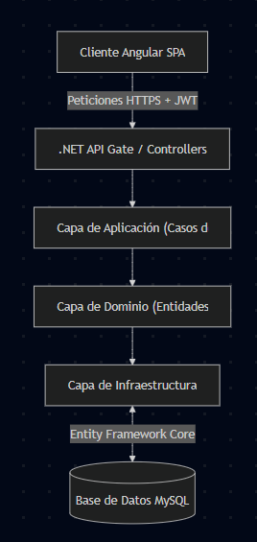s HTTPS + JWT)--> [ .NET API Gate

4. Propuesta de los Patrones de Diseño (Para Sprint 1 y 2)
- Patrón Unit of Work (Backend): Crucial para el Sprint 2. Cuando el abogado guarda un pagaré, se debe registrar el Pagaré Y el Expediente al mismo tiempo. Si uno falla, el patrón hace un rollback para no dejar datos huérfanos.
- Patrón Singleton (Backend): Utilizado para el manejo de la configuración del token de seguridad JWT durante el Sprint 1.
- Inyección de Dependencias (Ambos): Facilita el intercambio de servicios. Por ejemplo, en el Sprint 1, permite inyectar el servicio de autenticación en los controladores de la API.

5. Justificación de los Frameworks
- Angular: Elegido por su potente motor de Formularios Reactivos. El pagaré Formitec requiere validaciones estrictas (por ejemplo, que el monto en texto coincida con el numérico o que la fecha de vencimiento sea posterior a la de creación). Angular resuelve esto en el cliente sin saturar al servidor.
- .NET (C#): Su velocidad de ejecución y el ecosistema de seguridad nativo de Microsoft.AspNetCore.Authentication.JwtBearer permiten resolver el Sprint 1 en cuestión de horas y con estándares bancarios.

6. Esquema de Pruebas (Enfocado en Sprint 1 y 2)
- Pruebas Unitarias (xUnit): Validación del modelo de datos. Si un DTO de pagaré intenta ingresar al sistema sin la "promesa incondicional de pagar" (requisito del Art. 170), la prueba debe fallar automáticamente.
- Pruebas de Integración (Postman): Automatización de pruebas para el flujo de Login. Verificación de que un usuario no autorizado reciba un código 401 Unauthorized al intentar registrar un pagaré.

7. Configuración del Entorno de Desarrollo
- Variables de Entorno Angular (environment.ts): production: false, apiBaseUrl: 'https://localhost:7200/api'
- Conexión de Datos (.NET appsettings.json):
de vida del software. Al profesor le quedará claro que el "Sprint 1"

